**信息工程学院关于开展2020届本科毕业设计（论文）抄袭检测工作的通知**

各系、信息学院2020届本科毕业生：

根据教育部《学位论文作假行为处理办法》（教育部令第34号）、《高等学校预防与处理学术不端行为办法》（教育部令第40号）和《西南科技大学本科毕业设计（论文）工作管理办法》（西南科大教字〔2017〕67号）等文件精神，为进一步提高本科毕业设计（论文）质量，加强学术道德和学风建设，营造学术诚信氛围，杜绝学术不端行为，将对2020届本科毕业设计（论文）进行抄袭检测。现将有关工作安排如下：

## 一、检测对象

所有信息工程学院2020届本科毕业设计（论文）均须进行检测。

## 二、检测方式

采用“维普论文检测系统”对本科毕业设计（论文）进行抄袭检测，教务处将提供账号给各学院（部）及2020届本科毕业生使用。系统网址：<http://vpcs.cqvip.com/organ/lib/swust/>。

## 三、检测标准与结果处理

1.检测结果是学生能否进入答辩环节的必要条件，也是学生毕业设计（论文）成绩评定的重要参考依据之一。

2.本科毕业设计（论文）检测通过的标准是“文章总相似比”R≤30%，检测不通过的学生不得进入答辩环节。

3.本科毕业设计（论文）检测结果的认定及处理办法按下表执行。

|  |  |  |
| --- | --- | --- |
| **检测结果** | | **处理办法** |
| 初检 | R≤30% | 通过检测，进入答辩环节 |
| R＞30% | 疑似有抄袭现象，修改后参加复检 |
| 复检 | R≤30% | 通过检测，进入答辩环节 |
| R＞30% | 未通过检测，修改后参加终检 |
| 终检 | R≤30% | 通过检测，进入缓答辩环节 |
| R＞30% | 未通过检测，取消答辩资格 |

注：R为文章总相似比，指被检测毕业设计（论文）与非本人学术成果的文字重合字数占全文的百分比。

4.学生申诉及处理。学生或指导教师对检测结果如有异议，可向学院提出申诉，学院将组织专家对其毕业设计（论文）进行审查认定，并做出处理意见后报教务处备案。

## 四、检测流程与时间安排

**“维普论文检测系统”现已开通检测通道。**

1.学生自检

学生自检结果不作为评判毕业设计（论文）依据。

2020届本科毕业生可进入“维普论文检测系统”，通过本人学号及身份证信息登录自行检测，学校为每位本科生提供最多两次的免费自检权限。**请同学们在2020年5月21日前完成自检工作**，具体操作流程见附件2。

2.指导教师审核

自检完成后，学生应在将本人毕业设计（论文）终稿电子版送交指导教师审核，**指导教师审核后于2020年5月22日前报送学院检测。未按照要求命名的文件，退回不予检测。**

3.学院检测

学院检测的检测结果作为评判毕业设计（论文）的依据。

（1）初检。**学院于2020年5月25日进行初检，并在2020年5月25日将检测结果反馈指导教师和学生。**学校可将检测结果进行全校公布。

（2）复检。初检不合格的毕业设计（论文），经修改并送交指导教师，**指导教师审核后于2020年5月28日前报送学院检测。**未按照要求命名的文件，退回不予检测。学院将在2020年5月29日将检测结果反馈指导教师和学生。复检合格者方可进入答辩环节。

（3）终检。复检不合格者须再次修改或重新撰写毕业设计（论文），原则上半年至一年后向学院申请终检，终检合格者可进行缓答辩。终检不合格者，取消答辩资格。

## 五、检测范围及格式要求

1.检测范围包括：题目、摘要、关键词、目录、绪论（引言）、正文、结论（结语）、参考文献。

2.为便捷快速检测设计（论文），所有须检测的毕业设计（论文）采用统一的电子文本格式和文件名格式：

（1）电子文本格式为：Word文本

（2）设计（论文）电子版的文件名格式为：学号_姓名_毕业设计（论文）题目。**例如：0305133_张三_信息系统研究.doc（注：用英文半角下划线）**。

3.所有引用文献（包括本人已发表论文）应严格按照论文撰写规范要求标明出处。

## 六、其他说明

1.无故不提交毕业设计（论文）的学生，取消当年答辩资格。

2.本检测系统只能用于本科生的毕业设计（论文）检测工作。所有使用人员严禁使用该系统进行收费检测或对其他论文进行检测。

3. 查重检测结果可作为学生学术水平和诚信度认定的参考依据。希望广大指导教师在指导本科毕业设计（论文）过程中恪守职责，严格把关。

4.未尽事宜请联系教科办。

联系人：乔静；联系电话：6089330。

附件：

学生自检操作流程

信息工程学院教科办

2020年4月7日

附件

**学生自检操作流程：**

1. 登录：<http://vpcs.cqvip.com/organ/lib/swust/> 选择入口“学生自检入口”。如图：

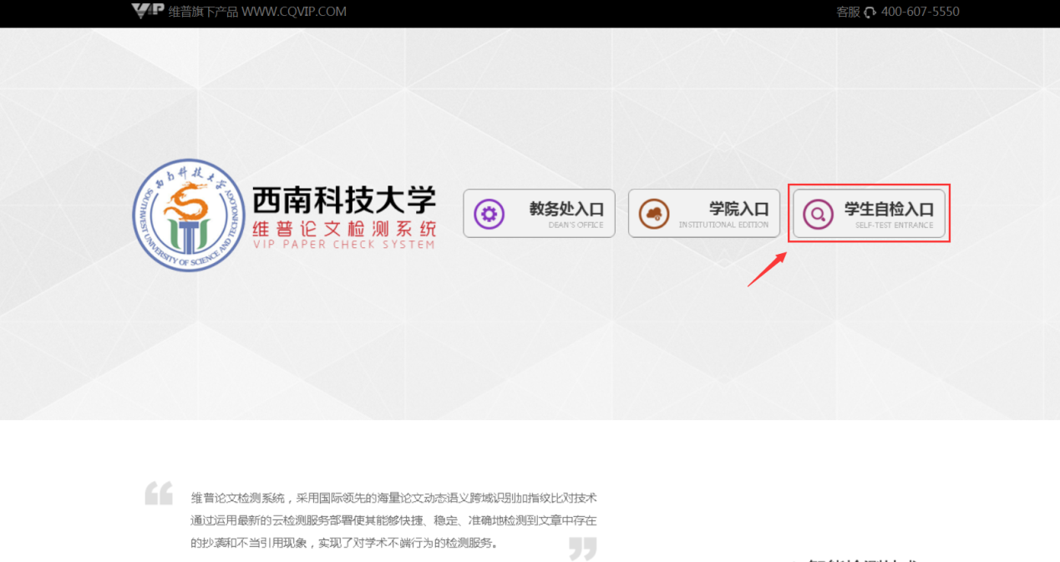

1. 在弹出的“西南科技大学-学生自检入口”新页面中，输入用户名（swust+学号，如swust5120159999）、密码（身份证号码后六位，**首次登录后务必核实个人信息并及时修改、妥善保管个人登录密码，防止他人盗用。**）登录自检账号。如图：

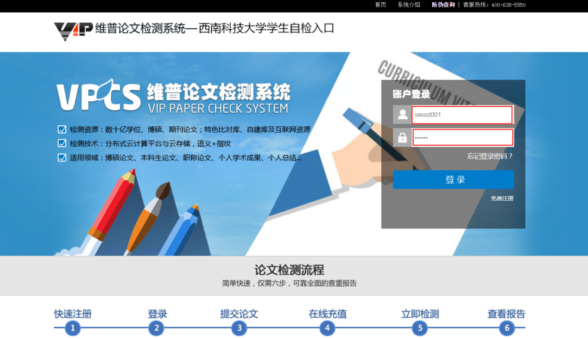

1. 登录后，选择“大学生版”。如图：

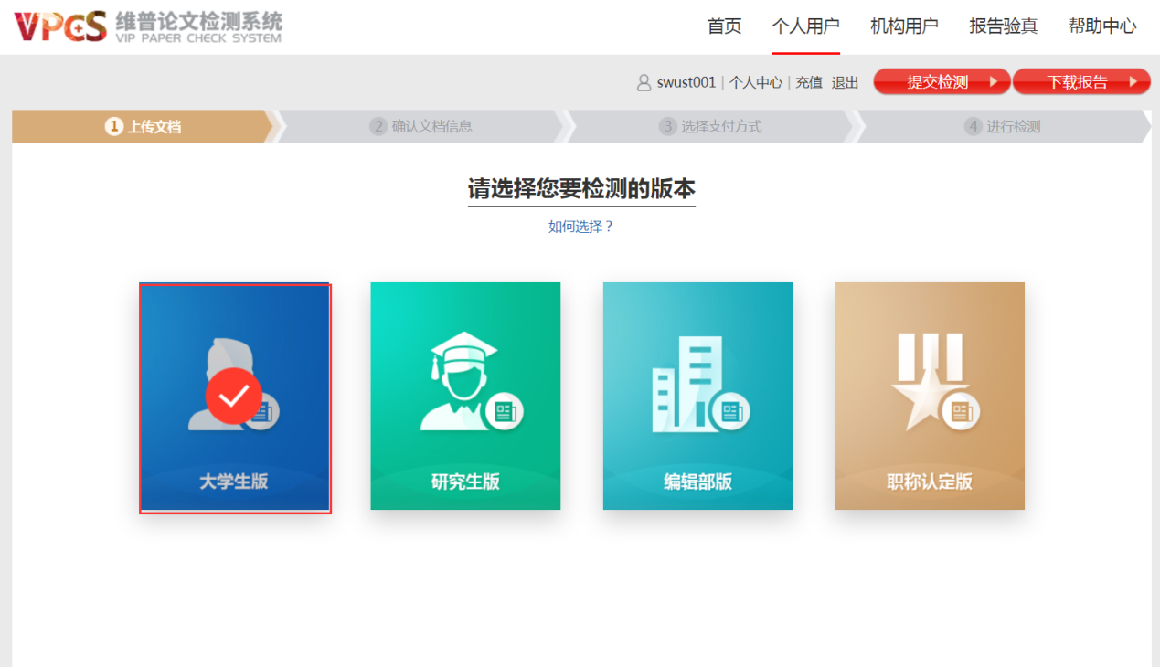

1. 填写题目、作者，点击“选择文件”按钮，上传待查论文。点击“下一步”。如图：

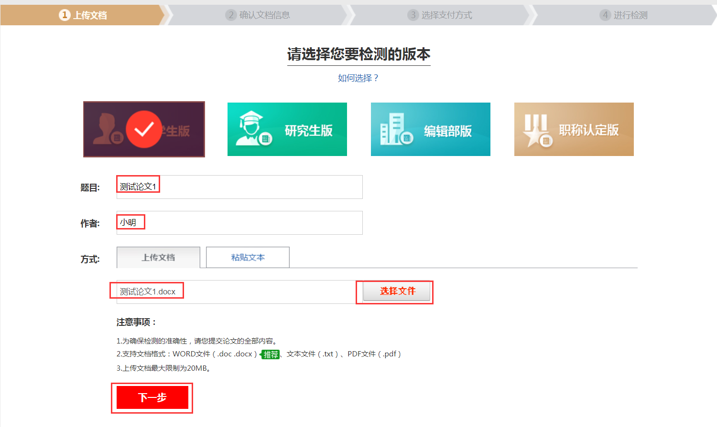

1. 上传论文解析完成，确认文档信息无误后，勾选“免费检测红包”，然后提交检测。如图：

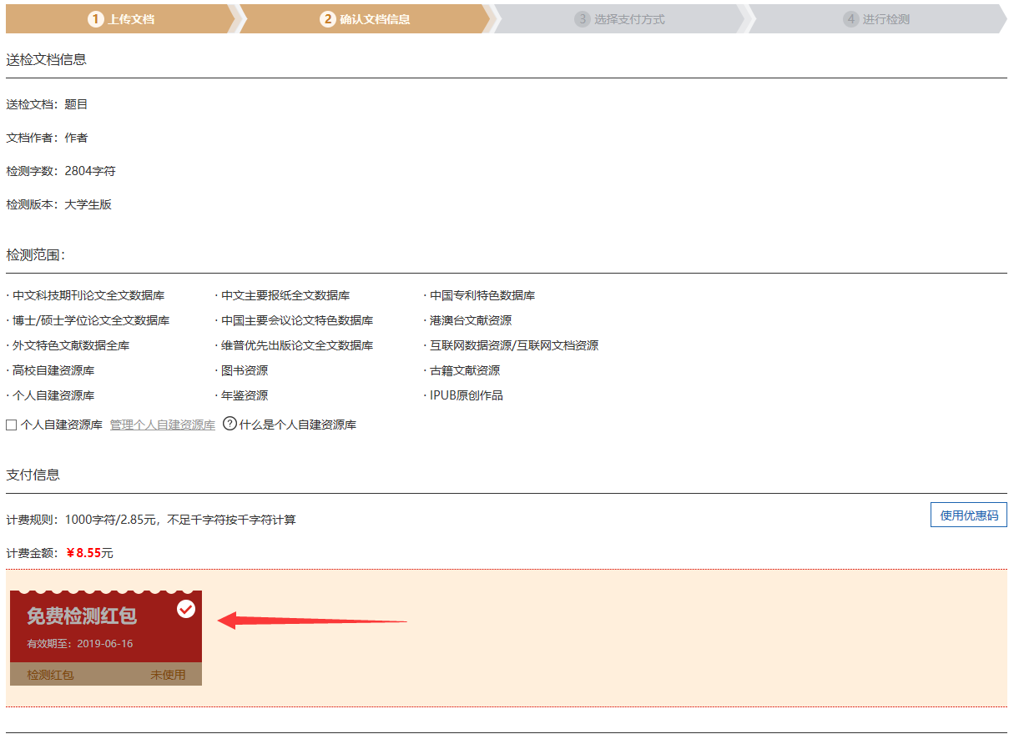

1. 等待检测结果。根据论文字数，检测系统使用人数等因素，检测过程可能持续数分钟。如图：

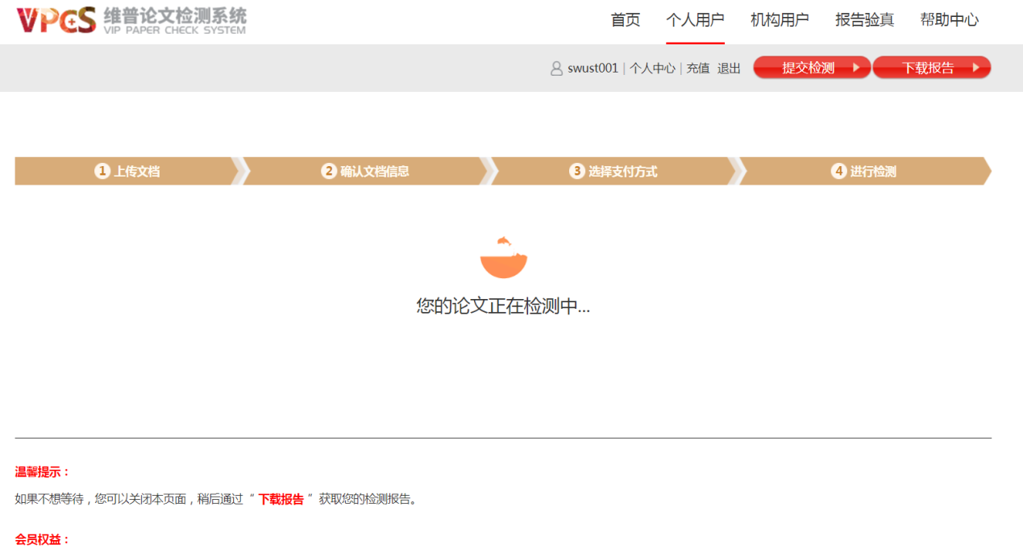

1. 检测过程中，可以关闭页面，检测完毕后，在“个人中心”查看、下载检测报告。（**注：检测报告请及时下载**）如图：

